Schulversuchspraktikum
Jans Manjali
Sommersemester
Klassenstufen 11 & 12

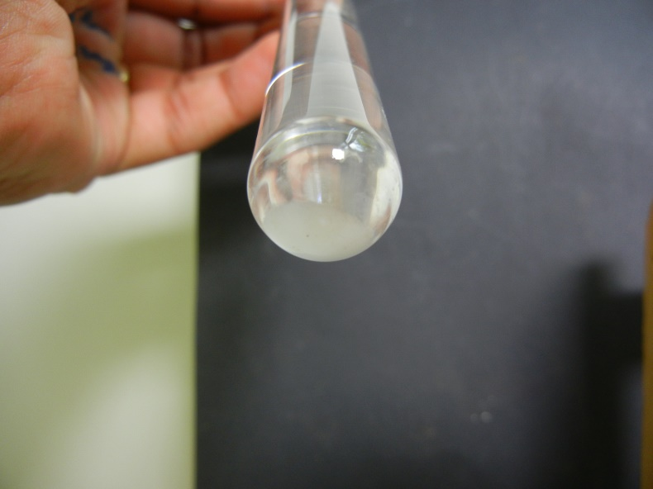

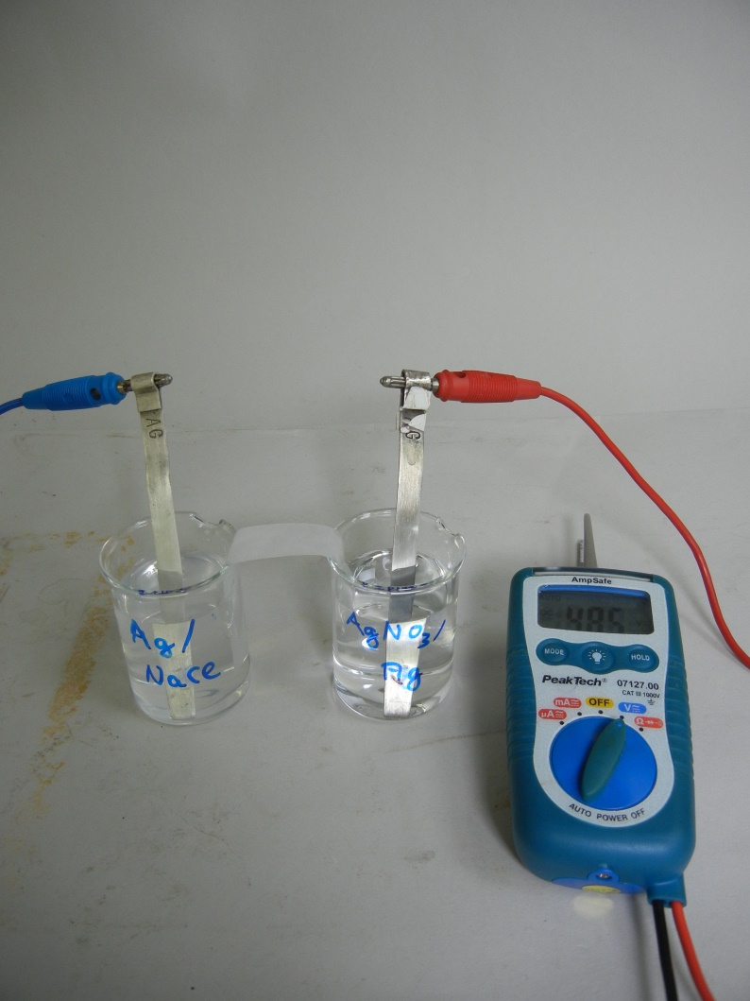

Löslichkeitsprodukt

Auf einen Blick:
In diesem Protokoll wird das Thema Löslichkeit bzw. das Löslichkeitsprodukt von Salzen näher beleuchtet. Dabei liegt der Fokus der Versuche vor allem auf der Bestimmung des Löslichkeitsprodukts. Es werden zwei Methoden vorgestellt, wie in guter Näherung das Löslichkeitsprodukt ermittelt werden kann.

Inhalt

1 Beschreibung des Themas und zugehörige Lernziele 2
2 Relevanz des Themas für SuS der Klasse 11 & 12 und didaktische Reduktion 2
3 Lehrer -/Schülerversuch – Bestimmung des Löslichkeitsprodukts von Silberchlorid 3
4 Schülerversuch – Schätzung des Löslichkeitsprodukts 5
5 Didaktischer Kommentar zum Schülerarbeitsblatt 6
5.1 Erwartungshorizont (Kerncurriculum) 6
5.2 Erwartungshorizont (Inhaltlich) 7

Beschreibung des Themas und zugehörige Lernziele
Viele Stoffe, insbesondere Salze, lassen sich in Wasser leicht oder schwer lösen. Silbernitrat beispielsweise löst sich sehr gut in Wasser, während Silberchlorid schwerlöslich ist. Aber auch hier gehen Silber- und Chloridionen in geringen Mengen in Lösung. Gleichzeitig kristallisiert Silberchlorid und fällt aus. Es entsteht ein heterogenes Gleichgewicht zwischen den zwei Phasen (Bodenkörper und Lösung), d.h. es gehen genauso viele Ionen in Lösung wie Festkörper ausfällt. Das Löslichkeitsprodukt lässt sich aus dem Massenwirkungsgesetz herleiten und ist das Produkt der Ionenkonzentrationen einer gesättigten Lösung:
$${A_{a}B_{b}}_{(s)}⇌{aA}_{(aq)}+{bB}_{(aq)}$$
$K_{L}=c^{a}(A)∙c^{b}(B)$
Im Kerncurriculum der gymnasialen Oberstufe ist das Löslichkeitsprodukt zunächst dadurch beschrieben, dass die Schüler_innen die Löslichkeitseigenschaften eines Stoffes erklären können sollen (Basiskonzept Struktur-Eigenschaft). Des Weiteren kann erst ein Löslichkeitsprodukt aufgestellt werden, wenn die Schüler_innen das chemische Gleichgewicht der Reaktion auf Stoff- und Teilchenebene erkennen und beschreiben sowie das Massenwirkungsgesetz aufstellen können. Im Zusammenhang mit einer übersättigten Lösung beschreiben die Schüler_innen das Verschieben der Gleichgewichtsreaktion und wenden hierbei das Prinzip nach Le Chatelier an, damit sich das Löslichkeitsprodukt wieder einstellt (Basiskonzept Kinetik und chemisches Gleichgewicht).
Der Lehrer-/Schülerversuch beschäftigt sich mit der Ermittlung des Löslichkeitsprodukts von Silberchlorid. Dabei beschreiben die Schüler_innen die galvanische Zelle als Kopplung zweier Redoxgleichgewichte und berechnen mithilfe der Messung der Spannung und der Umformung der Nernst‘schen Gleichung das Löslichkeitsprodukt. Dadurch verknüpfen die Schüler_innen chemische Überlegungen mit mathematischen Fähigkeiten und Fertigkeiten. Im weiteren Schülerversuch wird eine weitere Methode vorgestellt, wie das Löslichkeitsprodukt in guter Näherung geschätzt werden kann. Dadurch erlernen die Schüler_innen verschiedene Herangehensweisen zu Bestimmung des Löslichkeitsprodukts.

Relevanz des Themas für SuS der Klasse 11 & 12 und didaktische Reduktion
Bei dem Versuch verschiedene Stoffe in einem Lösungsmittel (meistens Wasser) zu lösen haben Schüler_innen schon oft erlebt, dass ein Stoff, wie beispielsweise Zucker, Salz oder andere Lebensmittel, sich nur zu einem bestimmten Grad lösen lässt und danach einen Bodensatz bildet oder allgemein schwerlöslich ist. An diesen Alltagsbeobachtungen kann das Thema Löslichkeitsprodukt im Chemieunterricht veranschaulicht werden. Auch das Phänomen des Verkalkens auf verschiedenen Materialien, wie beispielsweise im Bad oder im Wasserkocher, beruht auf dem Löslichkeitsprodukt von Calciumcarbonat. Auf die gleiche Weise bilden sich die Tropfsteine in Höhlen. Eine große gesundheitliche Relevanz besitzt das Löslichkeitsprodukt im Zusammenhang mit der Ausbildung von Nierensteinen. In den Nieren kann es häufig zu übersättigten Lösungen von Salzen kommen. Bei Fehlen bestimmter Schutzstoffe kristallisieren diese aus und es bildet sich ein Nierenstein. Da das Thema Löslichkeit und das Herleiten des Löslichkeitsprodukts nachvollziehbar und verständlich dargestellt werden kann, wird auf eine didaktische Reduktion des Themas verzichtet.

Lehrer-/Schülerversuch – Bestimmung des Löslichkeitsprodukts von Silberchlorid
Zur Ermittlung des Löslichkeitsprodukts von Silberchlorid wird die Spannung eines galvanischen Elements gemessen und über die Nernst‘sche Gleichung das Löslichkeitsprodukt errechnet.

Gefahrenstoffe
Silbernitrat |  |  | H:272-314-410 |  |  | P: 273-280-​301+330+331-305+351+338-309+310
Natriumchlorid |  |  | -- |  |  | --
Kaliumnitrat |  |  | H: 272 |  |  | P: 210-221
Silberchlorid |  |  | -- |  |  | --

Materialien: Silberelektroden, 2x 50 ml Bechergläser, Filterpapierstreifen, Glasstab, Kabel, Multimeter
Chemikalien: Silbernitratlösung (c = 0,1 mol/L), Natriumchloridlösung (c = 1 mol/L), Kaliumnitratlösung (c = 3 mol/L)
Durchführung: In ein Becherglas werden 50 ml Silbernitrat- in das andere 50 ml Natriumchloridlösung gefüllt. Anschließend wird ein Streifen Filterpapier mit Kaliumnitratlösung getränkt und die Enden jeweils in die beiden Bechergläser getaucht. Zu der Natriumchloridlösung werden 3 Tropfen der Silbernitratlösung gegeben. Die Silberelektroden werden über die Kabel mit dem Multimeter verbunden und in die Bechergläser getaucht. Nun wird direkt nach dem Eintauchen der Elektroden die Spannung am Multimeter (Gleichspannung DC einstellen) abgelesen (s. Abb. 1).
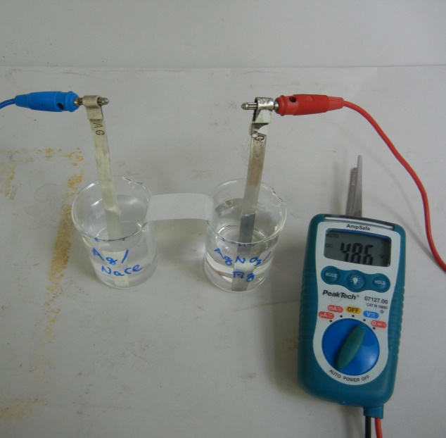
Beobachtung: Nach Zugabe der 3 Tropfen Silbernitratlösung in die Natriumchloridlösung kann ein weißer Niederschlag beobachtet werden. Die gemessene Spannung beträgt 0,486 V.

Abb. 1: Versuchsaufbau der galvanischen Zelle. Links die Anode mit der Natriumchloridlösung und rechts die Kathode mit der Silbernitratlösung.

Deutung: In der Natriumchloridlösung (Anode) fällt nach Zugabe von Silbernitratlösung festes Silberchlorid aus. Nach der Nernst‘schen Gleichung gilt für das System Ag/NaCl (c = 1 mol/L)+3 Tr. AgNO₃//AgNO₃ (c = 1 mol/L)/Ag:

NERNST‘sche Gleichung: $ΔE=0,059 V∙lg\left(\frac{c_{Kathode}\left({Ag}^{+}\right)}{c_{Anode}\left({Ag}^{+}\right)}\right)$
$ΔE=0,059 V∙lg\left(\frac{0,1}{c_{Anode}\left({Ag}^{+}\right)}\right)=-0,059 V-0,059 V∙lg⁡(c_{Anode}\left({Ag}^{+}\right))$
$$\lg\left(c_{Anode}\left({Ag}^{+}\right)\right)=-\frac{ΔE+0,059 V}{0,059 V}$$
$c_{Anode}\left({Ag}^{+}\right)={10}^{-\frac{ΔE + 0,059 V}{0,059 V}}$
Einsetzen der gemessenen Spannung 0,486 V:
$c_{Anode}\left({Ag}^{+}\right)={10}^{-\frac{0,486 V+0,059 V}{0,059 V}}={5,79}^{-10} mol/L$
$c\left({Cl}^{-}\right)=1\frac{mol}{L}$
${=>K}_{L}=c_{Anode}\left({Ag}^{+}\right)∙c\left({Cl}^{-}\right)={5,79}^{-10}\frac{mol}{L}∙1\frac{mol}{L}={5,79}^{-10}{mol}^{2}/L^{2}$
Der Literaturwert beträgt etwa ${1,7}^{-10}{mol}^{2}/L^{2}$ bei 25 °C.
Der absolute Fehler liegt bei ${4,09}^{-10}{mol}^{2}/L^{2}$ und der relative Fehler beträgt 240 %. Mögliche Temperaturunterschiede könnten der Grund dafür sein, dass sich die Werte unterscheiden.
Entsorgung: Die Entsorgung der Lösungen erfolgt in den anorganischen Abfall mit Schwermetallen.
Literatur: Göbel, K. (26. Oktober 1994). Das chemische Gleichgewicht. (C. i. Schule, Hrsg.) Marburg.
Anmerkungen: Die Schüler_innen sollten hierbei über Kenntnisse der Funktionsweise einer galvanischen Zelle verfügen und die Nernst‘sche Gleichung anwenden können.

Schülerversuch – Schätzung des Löslichkeitsprodukts

In diesem Versuch soll durch Mischen der verschiedenen Probelösungen von Kaliumchlorid und Perchlorsäure jeweils gleicher Konzentrationen das Löslichkeitsprodukt des entstehenden Kaliumperchlorats grob innerhalb bestimmter Grenzen geschätzt werden.
Gefahrenstoffe
Kaliumchlorid |  |  | -- |  |  | --
Perchlorsäure |  |  | H: 272-314 |  |  | P: 260-280-303+361+353-305+351+338-310
Kaliumperchlorat |  |  | H:271-302 |  |  | P: 220

Materialien: 12 Reagenzgläser, Reagenzglasständer, 10 mL Pipette mit Peleusball, 2x 100 mL Bechergläser
Chemikalien: Kaliumchlorid, Perchlorsäure, dest. Wasser
Durchführung: Es werden 100 mL 1 molarer Lösungen an Kaliumchlorid (Lösung X) bzw. Perchlorsäure (Lösung Y) als Ausgangslösungen hergestellt. Daraus werden jeweils 10 mL der Probelösungen X₁, X₂, X₃, X₄ und Y₁, Y₂, Y₃, Y₄ in Reagenzgläser mit folgenden Konzentrationen hergestellt:
- Für 0,6 molare Lösungen X₁ und Y₁: je 6 mL der Lösungen in 4 mL Wasser.
- Für 0,45 molare Lösungen X₂ und Y₂: je 4,5 mL der Lösungen in 5,5 mL Wasser.
- Für 0,2 molare Lösungen X₃ und Y₃: je 2 mL der Lösungen in 8 mL Wasser.
- Für 0,1 molare Lösungen X₄ und Y₄: je 1 mL der Lösungen in 9 mL Wasser.
Anschließend werden je 5 mL der Lösungen X₁ und Y₁, X₂ und Y₂, X₃ und Y₃, X₄ und Y₄ in einen Reagenzglas gegeben und vermischt und die Veränderungen beobachtet.
Beobachtung: In dem Reagenzglas X₁Y₁ und X₂Y₂ ist ein Niederschlag zu erkennen, wobei in X₂Y₂ viel weniger Feststoff ausfällt. In den Probelösungen X₃Y₃ und X₄Y₄ ist kein Niederschlag zu erkennen (s. Abb. 2).

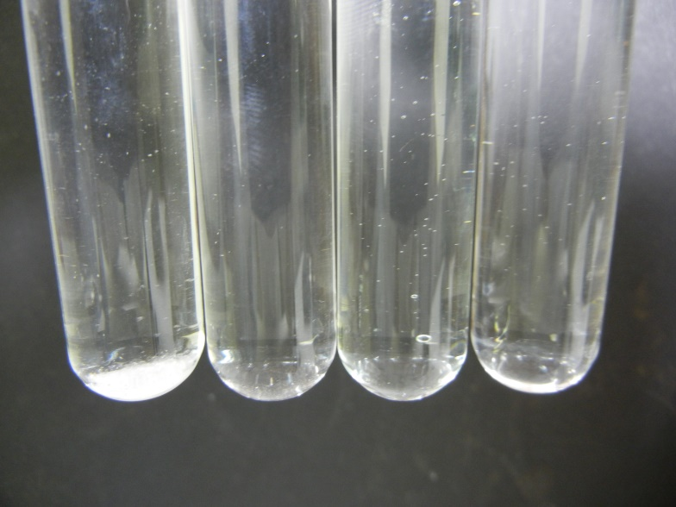

Abb. 2: Reagenzgläser X₁Y₁, X₂Y₂, X₃Y₃ und X₄Y₄ (von links nach rechts). In dem Gemisch X₁Y₁ ist ein deutlicher Niederschlag während in X₂Y₂ nur ein ganz geringer Niederschlag zu erkennen ist. In den anderen Reagenzgläsern fällt kein Feststoff aus.

Deutung: Reaktionsgleichung: ${KCl}_{(aq)}+{{HClO}_{4}}_{(aq)}⇌{KClO}_{4 (s)}↓+{HCl}_{(aq)}$
In den ersten beiden Mischungen ist Kaliumperchlorat ausgefallen, in X₁Y₁ mehr als in X₂Y₂. Da die Konzentrationen von Kalium- und Perchlorat-Ionen in der Mischung gleich groß sind gilt:
Gemisch X₁Y₁:
$c \left(K^{+}\right)=c \left({{ClO}_{4}}^{-}\right)=\frac{n (KCl)}{V (X_{1}Y_{1})}=\frac{n ({HClO}_{4})}{V (X_{1}Y_{1})}$
$c \left(K^{+}\right)=c \left({{ClO}_{4}}^{-}\right)=\frac{c \left(KCl\right)∙V(KCl)}{V (X_{1}Y_{1})}=\frac{0,6 mol/L∙5∙{10}^{-3}L}{10∙{10}^{-3}L}=0,3 mol/L$
Gemisch X₂Y₂: $c \left(K^{+}\right)=c \left({{ClO}_{4}}^{-}\right)=0,225 mol/L$
Gemisch X₃Y₃: $c \left(K^{+}\right)=c \left({{ClO}_{4}}^{-}\right)=0,1 mol/L$
Gemisch X₄Y₄: $c \left(K^{+}\right)=c \left({{ClO}_{4}}^{-}\right)=0,05 mol/L$
Berechnung der Ionenprodukte:
Gemisch X₁Y₁:
$$I_{p}\left(X_{1}Y_{1}\right)=c \left(K^{+}\right)∙c \left({{ClO}_{4}}^{-}\right)=0,3\frac{mol}{L}∙0,3\frac{mol}{L}=0,09\frac{mol}{L}$$
Gemisch X₂Y₂: $I_{p}\left(X_{2}Y_{2}\right)=0,0506 \frac{{mol}^{2}}{L^{2}}$
Gemisch X₃Y₃: $I_{p}\left(X_{3}Y_{3}\right)=0,01 \frac{{mol}^{2}}{L^{2}}$
Gemisch X₄Y₄: $I_{p}\left(X_{4}Y_{4}\right)=2,5∙{10}^{-3} \frac{{mol}^{2}}{L^{2}}$
Das Löslichkeitsprodukt liegt demnach im Bereich zwischen $2,5∙{10}^{-3} \frac{{mol}^{2}}{L^{2}}$ und $0,0506 \frac{{mol}^{2}}{L^{2}}$ , da sich in dem Gemisch X₁Y₁ und X₂Y₂ ein Niederschlag gebildet hat und in den Mischungen X₃Y₃ und X₄Y₄ nicht.
Der Literaturwert liegt bei $8,9∙{10}^{-3} \frac{{mol}^{2}}{L^{2}}$ und demnach im Bereich der jeweiligen geschätzten Werte.
Entsorgung: Die Lösungen werden vermischt und mit Kaliumchloridlösung gefällt. Der Rückstand wird im Feststoff-Abfall entsorgt. Das Filtrat mit viel Wasser in den Ausguss gegeben.
Literatur: Endersch, J. Abgerufen am 12. August 2015 von http://www.jonas-e.de/wp-content/uploads/2010/10/A1-Schaetzung-eines-Loeslichkeitsprodukts.pdf
Mortimer, C., & Müller, U. (2007). Chemie. Stuttgart : Thieme Verlag.
Anmerkungen: Dieser Versuch eignet sich, um erst das Löslichkeitsprodukt zunächst grob abzuschätzen und anschließend, wie im ersten Versuch, genau zu berechnen.

Arbeitsblatt – Bestimmung des Löslichkeitsprodukts
Aufgabe 1: Definiere den Begriff Löslichkeitsprodukt mithilfe des Massenwirkungsgesetzes. Skizziere hierzu das chemische Gleichgewicht von Silberchlorid in wässriger Lösung auf der Teilchenebene.
Aufgabe 2: Die Spannung einer galvanischen Zelle für das System Ag/NaCl (c = 1 mol/L)+3 Tr. AgNO₃//AgNO₃ (c = 1 mol/L)/Ag beträgt 0,485 V. Berechne daraus das Löslichkeitsprodukt von Silberchlorid mit Hilfe der Nernst‘schen Gleichung.
Aufgabe 3: Diskutiere die eventuelle Abweichung zwischen deinem errechneten Wert für das Löslichkeitsprodukt und dem Literaturwert.

Didaktischer Kommentar zum Schülerarbeitsblatt
Das Arbeitsblatt beschäftigt sich mit der theoretischen Herleitung und Ermittlung des Löslichkeitsprodukts. Hierzu kann in den vorherigen Unterrichtsstunden die Schätzung des Löslichkeitsprodukts mithilfe des oben aufgeführten Schülerversuch durchgeführt worden sein. Des Weiteren sollte die Voraussetzung gegeben sein, dass sich die Schüler_innen schon intensiv mit der Nernst‘schen Gleichung beschäftigt und diese angewendet haben sowie den Aufbau und Funktion einer galvanische Zelle kennen. Ziel ist es hier vor allen Dingen, dass die Schüler_innen lernen fachliche Verknüpfungen herzustellen (Massenwirkungsgesetz und Nernst‘sche Gleichung mit dem Löslichkeitsprodukt) und sich diese Zusammenhänge selbst zu erarbeiten.

Erwartungshorizont (Kerncurriculum)
Die im Kerncurriculum (Basiskonzepte Donator-Akzeptor und Kinetik und chemisches Gleichgewicht) zusammengefassten Kompetenzbereiche werden nachfolgend mit den Aufgaben des Arbeitsblatts verknüpft:
Fachwissen: Die Schüler_innen erklären das Löslichkeitsprodukt, indem sie dieses aus dem Massenwirkungsgesetz herleiten und das chemische Gleichgewicht auf Teilchenebene anhand einer Skizze veranschaulichen (Aufgabe 1). Des Weiteren wenden sie ihr Wissen um die Funktionsweise einer galvanischen Zelle an (Aufgabe 2).
Erkenntnisgewinnung: Die Schüler_innen leiten den Versuchsdaten der galvanischen Zelle Kennzeichen des chemischen Gleichgewichts ab und übertragen chemische Sachverhalte in mathematische Darstellungen (Aufgabe 2).
Kommunikation: Die Schüler_innen argumentieren mithilfe des Massenwirkungsgesetzes und der Nernst‘schen Gleichung den Zusammenhang mit dem Löslichkeitsprodukt (Aufgabe 1 und 2).
Bewerten: Die Schüler_innen vergleichen die errechneten Werte mit den Literaturwerten und erläutern die Unterschiede mithilfe der Löslichkeitsprodukt-abhängigen Faktoren (Aufgabe 3).

In Aufgabe 1 definieren die Schüler_innen das Löslichkeitsprodukt mithilfe des Massenwirkungsgesetzes (Anforderungsbereich I). Anschließend berechnen die Schüler_innen das Löslichkeitsprodukt anhand eines Beispiels (Anforderungsbereich II), diskutieren mögliche Abweichungen mit dem Literaturwert und begründen die Unterschiede (Anforderungsbereich III).

Erwartungshorizont (Inhaltlich)
Aufgabe 1: Das Produkt der Ionenkonzentrationen einer gesättigten Lösung wird als Löslichkeitsprodukt bezeichnet. Es gibt an, wie viel Salz bei einer bestimmten Temperatur maximal gelöst sein kann.
$${A_{a}B_{b}}_{(s)}↔{aA}_{(aq)}+{bB}_{(aq)}$$
$$K=\frac{c^{a}(A)∙c^{b}(B)}{c (A_{a}B_{b})}$$
$K∙c (A_{a}B_{b})=K_{L}=c^{a}(A)∙c^{b}(B)$
Ag⁺ + Cl⁻
Ag⁺ + Cl⁻
Ag⁺ + Cl⁻
(gelöst)
AgCl
(fest)

Aufgabe 2: NERNST‘sche Gleichung: $ΔE=0,059∙lg\left(\frac{c_{Kathode}\left({Ag}^{+}\right)}{c_{Anode}\left({Ag}^{+}\right)}\right)$
$ΔE=0,059∙lg\left(\frac{0,1}{c_{Anode}\left({Ag}^{+}\right)}\right)=-0,059-0,059∙lg⁡(c_{Anode}\left({Ag}^{+}\right))$
$$\lg\left(c_{Anode}\left({Ag}^{+}\right)\right)=-\frac{ΔE+0,059}{0,059}$$
Wegen $K_{L}=c_{Anode}\left({Ag}^{+}\right)∙c\left({Cl}^{-}\right)$ und $c\left({Cl}^{-}\right)=1\frac{mol}{L}$ gilt:
$c_{Anode}\left({Ag}^{+}\right)=K_{L}$
$\lg\left(K_{L}\right)=-\frac{ΔE+0,059}{0,059}$
$K_{L}={10}^{-\frac{ΔE+0,059}{0,059}}$mol²/L²

Einsetzen der gemessenen Spannung 0,485 V:
$K_{L}={10}^{-\frac{0,485V+0,059}{0,059}}{mol}^{2}/L^{2}= {6,02}^{-10}{mol}^{2}/L^{2}$

Aufgabe 3: Der Literaturwert beträgt etwa ${1,7}^{-10}{mol}^{2}/L^{2}$ bei 25 °C. Mögliche Temperaturunterschiede könnten der Grund dafür sein, dass sich die Werte unterscheiden.

